лекция 13: систематический обзор земноводных

Земноводные – самый малочисленный класс позвоночных – всего около 2500 ныне живущих видов.

1) Отряд Бесхвостые объединяет около 2100 видов, однотипных по внешнему облику земноводных: широкая голова незаметно переходит в короткое туловище, хвоста нет, задние конечности в 2-3 раза длиннее передних. Движение прыжками. Отряд разделяется на 5 подотрядов, 10 семейств.

а) подотряд Амфицеля – примитивные бесхвостые с амфицельными позвонками. Единственное семейство гладконогих включает 2 вида мелких лягушек, живущих в горных ручьях Северной Америки и Новой Зеландии.

б) подотряд Опистоцеля – бесхвостые с опистоцельными позвонками, объединяющиеся в 2 семейства: круглоязычные (8 видов) и шпорцевые лягушки (10 видов). Представитель нашей фауны – жерлянка – земноводное мелких, хорошо прогреваемых водоемов. Слизь, выделяемая кожными железами ядовита, о чем свидетельствует и предупреждающая окраска брюха – оранжевая или желтая с темными пятнами.

в) подотряд Аномоцеля – позвонки чаще процельные, 1 семейство – чесночницы (50 видов), распространенные и в нашей фауне. Ведут ночной образ жизни, днем закапываются в мягкую почву с помощью пяточного бугра, имеющего вид мощной роговой пластинки.

г) подотряд Процеля – характерны процельные позвонки, 3 семейства:
- семейство жабы (650 видов) – распространены повсеместно. В нашей фауне обычны 2 вида: серая жаба – более крупная, до 20 см и зеленая жаба – до 10 см, встречающиеся в лесных и открытых биоценозах (часты на с/х угодьях).
- семейство квакши (400 видов) – древесные лягушки, концы пальцев у которых расширены в диски – своеобразные присоски, облегчающие передвижение по ветвям и листьям деревьев. У многих выражена забота о потомстве (квакша-кузнец).
- семейство короткоголовые – лягушки, ведущие древесный образ жизни, покровы которых выделяют ядовитую слизь (древолаз, ринодерма Дарвина).

д) подотряд Дипласиоцеля – объединяет 3 семейства лягушек с процельными позвонками (последний туловищный позвонок часто бывает амфицельным).
- семейство настоящие лягушки (400 видов) – встречаются практически
повсеместно. В фауне Беларуси встречаются 4 вида: 2 вида бурых лягушек – травяная и остромордая (приурочены в основном к наземным биотопам) и 2 вида зеленых лягушек – прудовая и озерная (живут в околоводных биотопах).
- семейство веслоногие лягушки (400 видов) – распространены в тропиках Азии и Африки. Большинство ведут древесный образ жизни, хорошо прыгают с дерева на дерево (до 12 м) используя перепонки между пальцами передних и задних конечностей.
- семейство узкоротые (175 видов) – встречаются в тропиках, у многих характерно выпадение стадии головастика из жизненного цикла (приспособление к засушливому климату).

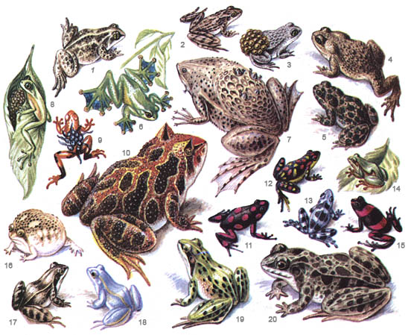

Рисунок 43 – Бесхвостые земноводные:
1 – обыкновенная чесночница (Pelobates fuscus); 2 – кавказская крестовка (Pelodytes caucasicus);
3 – жаба-повитуха (Alytes obstetricans), самец с кладкой яиц; 4 – серая жаба (Bufo bufo);
5 – зелёная жаба (Bufo vlridis); 6 – яванская веслоногая лягушка (Rhacophorus reinwardti);
7 – суринамская пипа (Pipa pipa); 8 – филломедуза (Phyllomedusa sp.), охраняющая отложенную в листья икру; 9 – древесный листолаз (Phytlobates bicolor), с головастиками; 10 – венесуэльская рогатка (Ceratophrys cornuta); 11 – древолаз (Dendrobates sp.); 12, 13 – изменчивый ателоп (Atelopus vurius); 14 – обыкновенная квакша (Hyla arborea); 15 – древолаз (Dendrobates sp.);
16 – южноафриканский узкорот (Breviceps adspersus); 17 – остромордая лягушка (Rana arvalis);
18 – то же, самец в брачном наряде; 19 – прудовая лягушка (Rana esculenta);
20 – леопардовая лягушка (Rana pipiens).

2) Отряд Хвостатые объединяет около 280 ныне живущих видов. Голова незаметно переходит в туловище, всегда есть хвост. Передние и задние конечности одинаковой величины, у части видов развиты слабо. Ползают или плавают, змеевидно изгибая тело и хвост. Есть чисто водные виды. Распространены преимущественно в сев. полушарии, отряд разделяют на 5 подотрядов, объединяющих 8 семейств.
а) подотряд Саламандровые (220 видов) – самый большой подотряд хвостатых, объединенных в 2 семейства:
- семейство настоящие саламандры (45 видов) – наиболее типичные хвостатые с хорошо развитыми веками, опистоцельными позвонками, легочным дыханием и внутренним оплодотворением. Длина 10-25 см. В фауне Беларуси распространены обыкновенный и гребенчатый тритоны, приуроченные к водным экосистемам (однако зимуют на суше).
- семейство безлегочные саламандры (175 видов) – характерна редукция легких и утрата малого круга кровообращения. Основа дыхания – кожное. Позвонки опистоцельные, реже – амфицельные. Большинство видов обитают в Сев. Америке, предпочитая водный образ жизни или обитая в пещерах и влажных лесах.

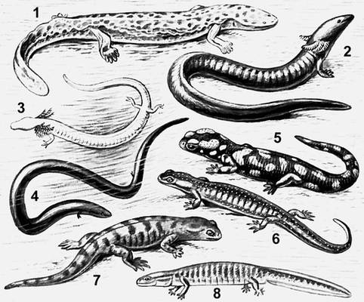

Рисунок 44 – Хвостатые земноводные:
1 – аллеганский скрытожаберник; 2 – сирен; 3 – протей; 4 – амфиума; 5 – огненная саламандра;
6 – серебристая безлёгочная саламандра; 7 – амбистома; 8 – углозуб.

3. Отряд Безногие включает единственное семейство червяги (60 видов) – напоминающие змей или червей земноводные (30-120 см) (цейлонский рыбозмей, червяга).
Поверхность их удлиненного, червеобразного тела разделена кольцевыми перехватами, число которых может достигать 400. Кожа голая, богатая железами, обильно смачивающими поверхность едкой слизью. Парных конечностей и их поясов нет; хвоста также нет, и клоака открывается почти на самом конце тела. Ведут подземный образ жизни, прокладывая ходы во влажной тропической почве.
В связи с роющим образом жизни червяги утратили конечности, тело их удлинилось, левое легкое вытянулось в длинный мешок, а правое очень укоротилось (как у змей); вытянулись и стали узкими лентами почки. Безногие потеряли барабанную перепонку и среднее ухо (как и змеи); глаза их скрыты под кожей или даже под костями. Но как приспособление к подземной жизни у них сильно развито обоняние и осязание. На голове червяг есть маленькое щупальце, помещающееся в специальной кожной ямке. Внутри ямки открывается проток глазной железы, которую раньше ошибочно считали ядовитой. Червяги постоянно высовывают щупальце из ямки, как ящерицы язык, – это их орган осязания и обоняния.
Очевидно, в связи с подземным существованием у червяг развилось и внутреннее оплодотворение; клоака у самцов, имеющая специальную мускулатуру, может выворачиваться и служит копулятивным органом.
Наряду с этими специализированными признаками червяги обладают рядом примитивных черт организации, которые сближают их с древними панцирными земноводными. К числу таких признаков относятся скрытые под кожей костные чешуйки – остатки чешуи древних земноводных, чрезвычайно сильно развитые покровные кости черепа, сочленение слуховой косточки с квадратной, неполная перегородка между предсердиями, лишенный продольного клапана артериальный конус, двояковогнутые позвонки, хорошо развитая хорда, короткие нижние ребра, примитивный подъязычный аппарат. Наряду с этим у червяг сильно развит передний мозг, который массивнее, чем у всех других современных земноводных.
Червяги медленно передвигаются в земле путем змееобразных изгибаний тела. Кормятся они червями и другими почвенными беспозвоночными. Некоторые поселяются в термитниках и муравейниках и питаются обитателями этих построек. Большинство червяг откладывает яйца во влажную почву. Из немногих крупных, богатых желтком яиц (до 2-3 десятков) вылупляются хорошо развитые личинки, которые вскоре здесь же превращаются во взрослое животное или после кратковременного развития в воде метаморфизируют и переходят к жизни на земле. Многие червяги оберегают кладки яиц, иногда и личинок, обвиваясь вокруг них. Обильные выделения кожных желез взрослых предохраняют яйца и личинок от высыхания.
Распространены червяги в тропическом поясе Америки, Африки и Азии; их нет в Австралии и на Мадагаскаре.

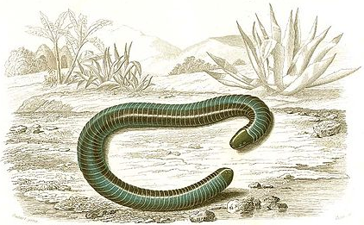

Рисунок 45 – Кольчатая червяга (Siphonops annulatus)

